POUR UNE JUSTE DECISION

L’objectif est de minimiser le risque pris, de conserver la crédibilité auprès de nos partenaires, tout en gagnant du temps en répondant à nos adhérents.

- Vérifier au préalable la solvabilité́ de l’emprunteur.
La solvabilité n’est pas seulement synonyme d’endettement et de résiduel mais d’un ensemble de variables indiquant si l’emprunteur est fiable et en capacité à rembourser ses échéances.

Les variables* les plus connues sont:
- Le taux d’endettement
- Le reste à vivre
- Le saut de charge
- Comportement bancaire

Ces variables sont inhérentes à des revenus pérennes.
Tout revenu non stable (a minima couvrant la durée du prêt) ne doit pas être pris en compte.Rappel des
*Selon les règles d’éligibilité de vos partenaires bancaires

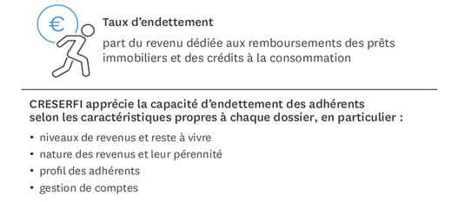
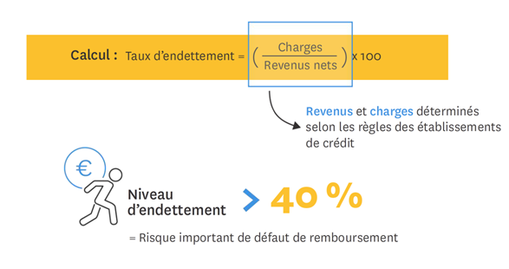
33% (selon normes banques)

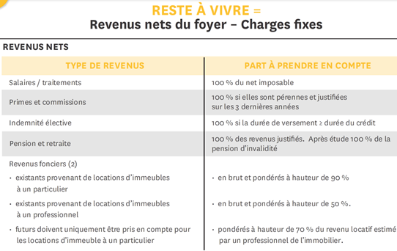
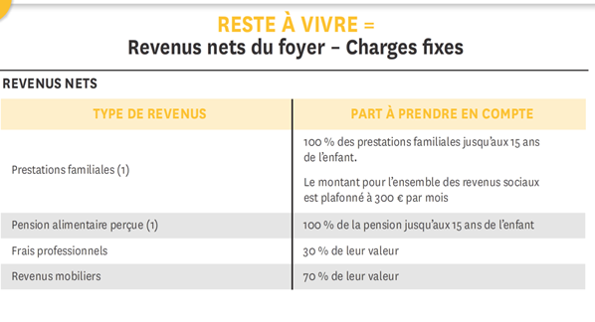

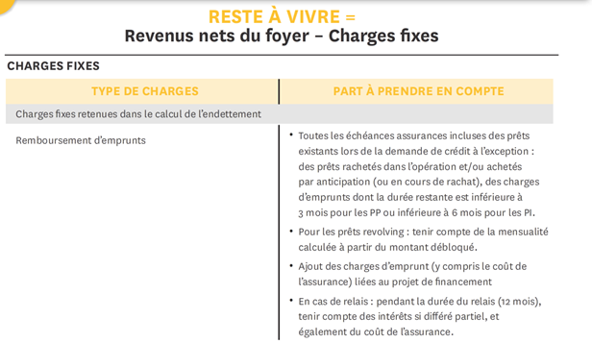
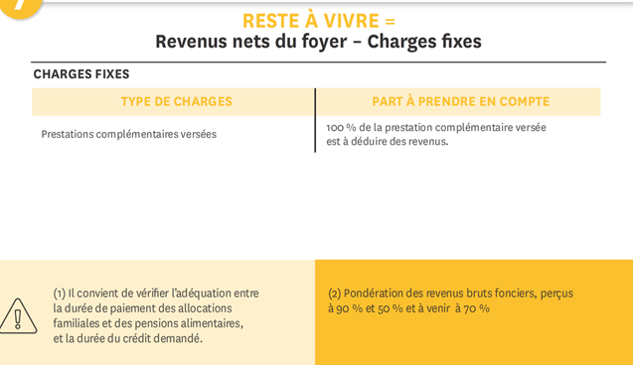

- Répondre aux obligations règlementaires
Imposant de « sensibiliser les conseillers à la prévention du surendettement »
Il existe des sanctions si infractions relatives au non-respect de ces obligations

